В рамках городской Лаборатории Активных Дошкольников.
На базе Муниципального автономного дошкольного образовательного учреждение детский сад № 583, г. Екатеринбург
Городской семинар-практикум для педагогов ДОО
Находки в создании безопасной образовательной среды в ДОУ и НОО

Суворина Марина Викторовна заместитель заведующего
Сафарова Ольга Витальевна педагог-психолог ВКК
Аплекайева Елена Петровна воспитатель 1КК
Булискерия Елена Оразбаевна воспитатель 1КК
Воробьева Лариса Валентиновна воспитатель ВКК
Олимпиева Ирина Владимировна учитель-логопед 1КК,
Малетина Вероника Викторовна учитель-логопед 1КК,
Косован Ольга Владимировна инструктор по физической культуре 1КК
МАДОУ детский сад № 583, г. Екатеринбкрг

Слайд 1
Добрый день уважаемые коллеги! Меня зовут Сафарова Ольга Витальевна, я педагог-психолог. Мы рады вас приветствовать на нашем мастер-классе, надеемся, что информация будет для вас полезной.

Слайд 2
Находки в создании безопасной образовательной среды в ДОУ и НОО

Видео ролик безопасная среда на слайде 2
Создание и обеспечение безопасной образовательной среды, образовательного процесса, является основополагающим принципом организации любого учреждения, работающего с детьми. Это включает физическое пространство, психологический комфорт, эмоциональную поддержку, а также использование адаптированных методик обучения и воспитания. Для формирования гармоничной и здоровой личности важно найти наиболее эффективные методы, технологии развития детей дошкольного возраста и детей с отклонениями в психическом, физическом развитии, которые на сегодня является актуальной проблемой современной педагогики, медицины, психологии и дефектологии.
Подходы к обеспечению безопасности тесно связаны с педагогическими технологиями, позволяющими развивать индивидуальные способности каждого ребенка.
Таким образом, безопасная образовательная среда в ДОУ предполагает комплексное обеспечение разных аспектов безопасности для всех участников образовательного процесса (психологическая, физическая, ИКТ, социальная). (Видеоролик)
Среда для развития детей является важным компонентом, а внедрение современных нейрофизиологических технологий эффективно сказывается на развитии детей с ОВЗ.
Находкой в создании безопасной образовательной среды является внедрение новых современных нейро технологий, которые играют большую роль в повышении качества образования детей дошкольного возраста в том числе и детей с ограниченными возможностями здоровья.
Эти технологии позволяют активизировать работу мозга, стимулируют когнитивные процессы, способствуют развитию мелкой моторики, внимания, памяти и общей физической активности детей с особыми потребностями, так же являются профилактикой школьной дезадаптации, стабилизируют психоэмоциональное состояние.
При работе с детьми старшего дошкольного возраста, через создание развивающей образовательной среды нами применяются особые коррекционно – развивающие методы, формы и технологии, позволяющие добиваться положительной комплексной динамики в обучении, воспитании и эмоциональной стабильности.

Слайд 3
Тема: «Находки и открытия: внедрение нейрофизиологических технологий и кинезиологических упражнений в создание безопасной образовательной среде для детей с ОВЗ в ДОУ»

Одна из актуальных проблем в образовании КОРРЕКЦИЯ И РАЗВИТИЕ ДЕТЕЙ С ОГРАНИЧЕННЫМИ ВОЗМОЖНОСТЯМИ ЗДОРОВЬЯ В УСЛОВИЯХ БЕЗОПАСНОЙ СРЕДЫ.
В 2021 году в рамках проекта «Преемственность» в формате «Круглый стол» мы встречались с педагогами и специалистами школы. Значительный процент детей в школах обнаруживает незрелость моторных навыков, постуральную неустойчивость и эмоционально-волевую нестабильность. Так же дети с ОВЗ (ДСВГ, ЗРР, ЗПР и др.), с различными трудностями в обучении (счет, письмо, слабые моторные навыки, неусидчивость и др.). Так же увеличилось кол-во детей в ДОУ с разными нарушениями и дефицитами (физические, психологические, умственные и т.д), проявляется низкая работоспособность, повышенная утомляемость, низкий уровень произвольности психических процессов.
Все эти трудности, возможно, преодолеть только через создание правильного выбора методов коррекции и организации пространства.
ЧТО ДЕЛАТЬ? ЧТО ПРЕДПРИНЯТЬ? Применение педагогами и специалистами методов системы упражнений с нейрокоррекционным воздействием, о которых сегодня делимся опытом, может оказать положительное воздействие на сформированность мозговых процессов детей, при условии правильной организации этой технологии. Такой подход поспособствует достижению возрастных нормативов в общем развитии и, в частности, речевом и является эффективным и мощным инструментом в работе с детьми дошкольного возраста в том числе и с детьми ОВЗ.

Слайд 4
Ну что ж начнем наш мастер – класс с ребуса. Что за слово зашифровано? (гимнастика для мозга).

Слайд 5
Развитие идет не только через гимнастику тела, но и мозга тоже. А лучше всего, если это будет в комплексе. Гимнастика для мозга активизирует и пополняет энергетические ресурсы, налаживает межполушарное взаимодействие, помогает управлять эмоциональной, интеллектуальной и физической деятельностью, дает положительный настрой на занятия и улучшает настроение.

Слайд 6
Наша коррекционная работа выстраивается в соответствии с моделью пирамиды Вильямса Шеленберга «Пирамидой обучения». Она состоит из нескольких уровней, на которых базируются развитие когнитивных способностей и возможность полноценного академического обучения. Позволяет увидеть взаимозависимость структур ЦНС.
И нейрофизиологический подход, который используется для коррекции нарушенных психических процессов (внимания, памяти, мышления, речи и др.) и эмоционально-волевой сферы ребёнка через движение.
Этот подход основан на принципах нейропсихологии — междисциплинарного научного направления, которое изучает связь структуры и функционирования головного мозга с психическими процессами.

Методы реализации нейрофизиологического подхода через нейропсихологические игры, кинезиологические упражнения, игры со специальными тренажерами, в нашем случае межполушарные доски и доска Бильгоу, зеркальное рисование, а в нашем случае мы используем арт-терапию игры с песком.
Эффективность метода зависит от регулярности использования нейро игр и упражнений в работе с детьми дошкольного возраста и детьми с ОВЗ.
Метод оказывает стабильное эффективное и положительное влияние на коррекционный процесс обучения.
Результаты:
  - улучшаются память, внимание, речь, процессы письма и чтения;
  - формируются пространственные представления, мелкая и крупная моторика;
  - снижается утомляемость, повышается способность к произвольному контролю.

Слайд 7
Для развития нейрофизиологических факторов и построения фундамента целостного развития детей дошкольного возраста и детей с ОВЗ требуется нейрофизиологическая стимуляция развития сенсорной системы и интеграция рефлексов, которые имеют большое значение в становлении обучения и вообще в развитии личности, уровень их интеграции проходит в процессе нейрофизиологической коррекции, которую мы проводим по авторской программе Салли Годдард Блайт «Оценка нейромоторной готовности к обучению», «Хорошо сбалансированный ребенок», Автор метода в России Лунина Наталья Викторовна.

Слайд 8-10
Подробнее о внедрении программы в рамках проекта расскажет Аплекайева Елена Петровна.

Слайд 11 Диагностика

Слайд 13-15 нейрофизиологические упражнения

Слайд 16
Крупная моторная координация и равновесие– за которую отвечает Мозжечо́к (лат cerebellum — дословно «малый мозг».
В продолжении о развитии детей в нейрофизиологическом подходе мною используется
Нейромоторная коррекция или мозжечковая стимуляция «Баламетрикс» - это система физических упражнений, направленных на совершенствование функций мозжечка и структур мозга, активно участвующих в формировании движений, речи, координаторных актов.
Комплекс упражнений по данной программе позволяет воздействовать естественным путем на мозжечок, который, в свою очередь, определяет скорость работы всего головного мозга и отвечает за физическое, речевое, интеллектуальное и эмоциональное развитие. В основе программы мозжечковой стимуляции лежит система тренировок на балансировочной доске (тренажоре) Бильгоу.

Слайд 17
Балансировочный комплекс Balametrics был разработан американским ученым Френком Бильгоу более 50 лет назад. Программа Ф. Бильгоу получила название «Прорыв в обучении».
Мозжечковая стимуляция - система упражнений, направленная на совершенствование функций мозжечка и структур мозга, активно участвующих в процессе формирования речи и поведения ребенка и др. нарушениях.
Некоторые функции мозжечка в головном мозге человека: координация движений, регуляция равновесия, регуляция мышечного тонуса и памяти, быстрота непроизвольных движений и точность произвольных.
Тренажер Бильгоу- это деревянная доска-балансир с нескользящей поверхностью. Она устанавливается на полукруглую опору, которая может изменять угол наклона от 0 до 50 градусов. В зависимости от уровня наклона изменяется уровень сложности упражнений.

Слайд 18 кем используется

Слайд 19
Программа нейромоторной коррекции или мозжечковой стимуляции решает задачи:
В возрасте 4-5 лет наблюдается:
  - улучшение мелкой и крупной моторики;
  - формирование графических навыков;
  - развитие зрительно моторной координации;
  - улучшение координации, способности удержания баланса тела;
  - улучшение работы артикуляционного аппарата и речевого аппарат в целом;
  - снижение гравитационной неуверенности.
В возрасте 5-7 лет наблюдается:
  - освоение сложных видов разнонаправленных движений (велосипед, лыжи, коньки, плавательные движения);
  - развитие зрительно-пространственных представлений;
  - улучшение координации, моторной ловкости;
  - улучшение показателей внимания, таких как переключаемость, концентрация, объем, распределение;
  - повышение самоконтроля и саморегуляции;
  - стабилизация эмоционального фона;
  - снижение гравитационной неуверенности.

Слайд (фото) 20-27
Занятия на доске Бильгоу — зарядка для мозга, она помогает «настроить» процессы в головном мозге и способствует:
развитию межполушарного взаимодействия;
улучшению крупной моторики;
улучшению координации, ощущения тела в пространстве;
увеличению скорости обработки информации от органов чувств;
развитию зрительно-моторных функций;
развитию речи, памяти и концентрации внимания;
улучшению эмоционально-волевой сферы.

Назначение комплексов при развивающих программах с детьми от 2 до 8 лет
Подготовка к школе, профилактика трудностей в обучении.
Развитие внимания и навыка сосредоточения.
Тренировка памяти и скорости реакции.
Развитие координации движений.
Тренировка навыка контроля движения и точности движения рук.
Профилактика нарушений осанки.
Развитие академических и спортивных достижений.
Аутизм и расстройство аутистического спектра.
Расстройства сенсорной обработки.
ДЦП.
Центральное нарушение слухового анализа.
Гипотония, нарушения тонуса мышц плечевого пояса, осанки.
Нарушение развития координации.
Дефицит внимания/СДВГ.
Диспраксия; Дисграфия; Дискалькулия; Синдром Аспергера; ЗПР; ЗПРР; ЗРР; Логоневрозы; Заикание.

Противопоказания:
Поведенческие расстройства.
Возраст меньше 4 лет (система)
Повышенная судорожная активность головного мозга. Эпилепсия. Острые инфекционные заболевания в стадии обострения. Соматические и эндокринные заболевания в стадии обострения, требующие неотложной специфической медицинской помощи;
Психозы, психопатии, психотические состояния, расстройства личности, требующие специфического лечения.
При умственной отсталости метод малоэффективен.

Подготовительный этап
Развитие реакции равновесия на балансировочной доске можно начинать с отработки стояния на четвереньках и при тренировке функций сидения – это подготовительные упражнения, которые вырабатывают вертикальную позу, помогают в овладении навыками самостоятельного сидения и защитную реакцию рук.

Правильное выполнение упражнений крайне важно для успеха программы!
Стойте на доске босыми ногами (носки можно оставить);
Ступни находятся на одинаковом расстояние от центральной линии, большие пальцы и пятки находятся на одной горизонтальной линии;
Постоянно проверяйте правильность положения на доске;
Начинайте выполнение занятий установив доску на отметку 50;
Для первичного увеличения трудности сначала предложите изменить положение ступней относительно центра платформы;
По мере улучшения навыков передвигайте качалки с шагом 5см.

ИГРЫ ПО ПРЕЗЕНТАЦИИ!!!

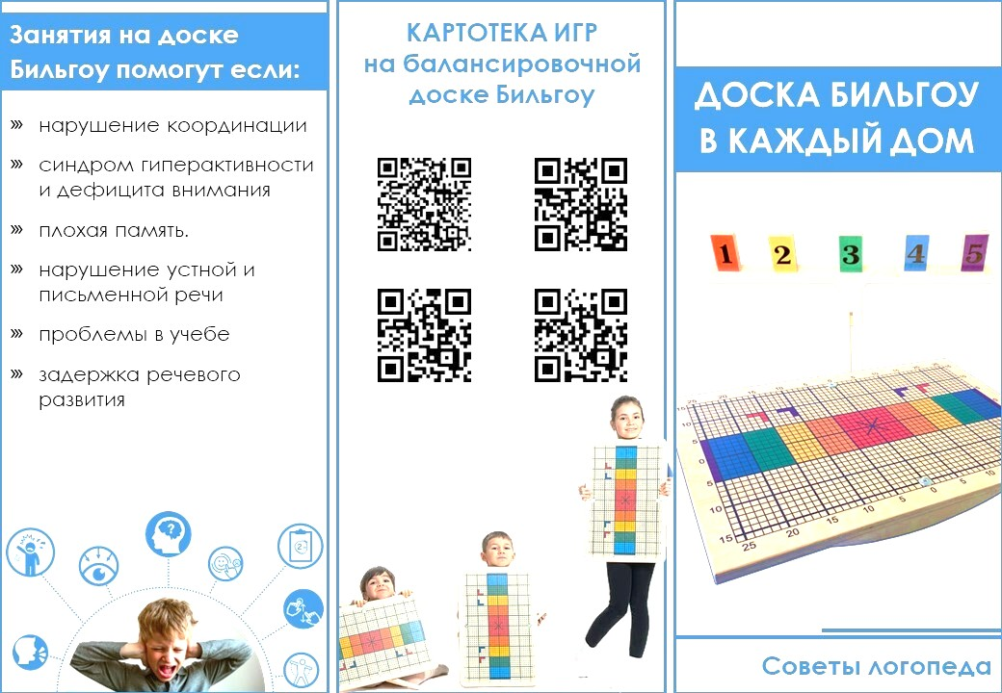
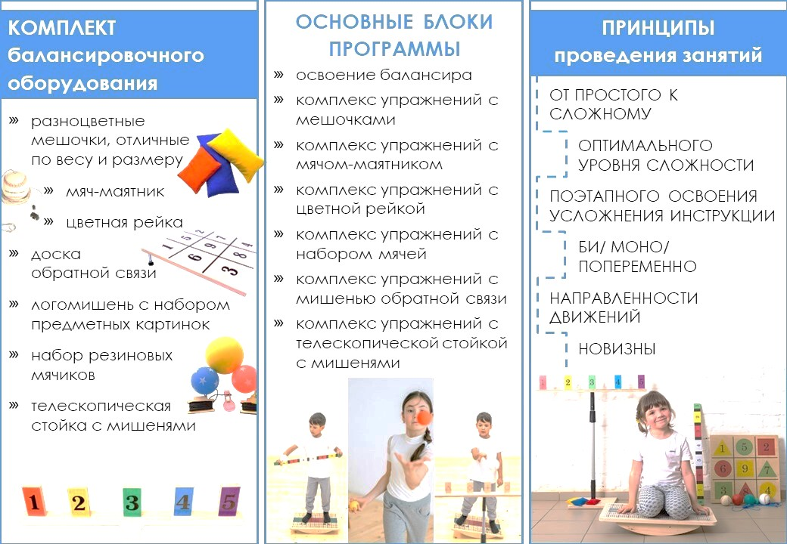

Слайд 16-17
Кинезиологический подход
Кинезиология –наука о развитии головного мозга через движение.
Это – универсальный метод развития умственных способностей через определенные двигательные упражнения. Она существует уже 2000 лет и используется во всем мире. Кинезиологическими движениями пользовались Гиппократ, Аристотель, Клеопатра.
Джордж Гудхарт — американский хиропрактик, основатель прикладной кинезиологии, вида альтернативной медицины.
В 1964 году Гудхарт опубликовал книгу о мышечном тестировании, что считается годом возникновения новой дисциплины — кинезиологии.
Следует отметить, что прикладная кинезиология не имеет научных теоретических и практических основ и часто характеризуется как псевдонаука.
Кинезиологический подход — эффективный инструмент в работе с детьми, имеющими ограниченные возможности здоровья (ОВЗ). Он позволяет мягко и ненавязчиво воздействовать на ключевые психофизиологические процессы, активизируя скрытые ресурсы организма и способствуя общему развитию ребёнка.
Кинезиология — направление прикладной педагогики и нейропсихологии, которое изучает связь между двигательными функциями и когнитивной активностью человека.
Основная цель кинезиологических упражнений — интеграция работы правого и левого полушарий головного мозга.
Некоторые виды кинезиологических упражнений:
Симметричные движения.
Одновременное выполнение одинаковых движений обеими руками, что способствует синхронизации работы полушарий головного мозга.
Асимметричные движения.
Выполнение разных движений разными руками, что стимулирует развитие межполушарного взаимодействия и переключения внимания.
Упражнения на координацию.
Сложные движения, требующие одновременного включения нескольких групп мышц и точного контроля над ними.
Упражнения на развитие мелкой моторики.
Манипуляции с мелкими предметами, пальчиковые игры, лепка, рисование.
Программа занятий подбирается индивидуально, с учётом диагноза и психофизических особенностей ребёнка:
Детям с нарушениями опорно-двигательного аппарата важны упражнения на координацию, развитие крупной моторики, работа с телесной схемой.
Детям с ЗПР, ТНР, ЗРР — активация межполушарных связей, стимуляция внимания и речевых центров.
Детям с РАС — упражнения на установление контакта, следование инструкции, развитие мимики и моторики лица, снятие сенсорного напряжения.
Кинезиологические упражнения способствуют улучшению памяти и внимания, облегчают процесс чтения и письма, повышают стрессоустойчивость, улучшают мыслительную деятельность. В результате занятий улучшается состояние социальной адаптации и физического здоровья детей с ОВЗ, быстрее формируется самостоятельное передвижение

Слайд 18
Провести.
Кинезиологическая сказка
Цель: повысить педагогическую компетентность в вопросах использования образовательной кинезиологии, показать на практике использование кинезиологических методик в работе с детьми старшего дошкольного возраста с ОВЗ.
Задачи:
Всестороннее, последовательное развитие речи детей. Обогащение словарного запаса, употребление в речи образных выражений и оборотов из сказок.
Установка эмоционального контакта с ребёнком, создание у него радостного настроения.
Активизирование речевого общения.
Совершенствование психических процессов. Внимание, восприятие, воображение, память, мышление.
Повышение интереса детей к сказкам.
Улучшение двигательной сферы ребёнка.
Сближение детей и взрослых при совместном проигрывании кинезиологических сказок.
Расширение и систематизация объёма знаний и представлений о предметах окружающего мира.

Ход мастер-класса.
Прописывается подробно, все приемы и слова, которые говорит ведущий + деятельность участников.
Этап и цель | Методы и приемы (деятельность и речь ведущего) | Действия участников | Примечание / оборудование
- Эмоциональный якорь.  Знакомство.  Цель: установление контакта | Знакомство (каждый представляясь говорит «Меня зовут …. И сегодня я такая…..)!  Продумать и описать прием, в результате которого участники познакомятся друг с другом и со спикером. | Выбери карточку из шкатулки и скажи себе комплимент.
2. Познавательный якорь.  Организационный момент  МОТИВАЦИЯ – побуждение к действию, обусловливающее субъективно-личностную заинтересованность индивида в его свершении.  Цель…. | Познавательный якорь \является переходом к теме мастер-класса. Можно использовать видео или решение ребуса.  В Мотивации прописать конкретные действия спикера, которые замотивируют участников мастер-класса на проявление активностей. | Слово-ребус  «Гимнастика для мозга» | Слайд 26  в презентации
3. Краткий анонс (рассказ о технологии)  Цель: познакомить участников (педагогов) с нейро технологиями | Дать краткий анонс технлогии, с историческим экскурсом (кто придумал, когда/, для чего) и как применяется сейчас в дошкольном образовании.  Технологии:  - Нейрофизиологические упражнения (автор Салли Годдард Блайт,  Цель: внедрение авторской программы и проведение коррекционной работы в старших - подготовительных группах по успешной подготовке и адаптации детей к школе в нейрофизиологическом подходе.  Задачи:  Интегрировать примитивные рефлексы у детей старшей-подготовительной к школе группы.  Формировать мотивацию детей старшего – подготовительного дошкольного возраста к обучению.  Повысить успешную подготовку и адаптацию детей старшей и подготовительной к школе группы.  - Кинезиологические упражнения, сказки  Джордж Гудхарт — американский хиропрактик, основатель прикладной кинезиологии, вида альтернативной медицины.  Основная цель кинезиологических упражнений — интеграция работы правого и левого полушарий головного мозга.  Задачи:  - Всестороннее, последовательное развитие речи детей. Обогащение словарного запаса, употребление в речи образных выражений и оборотов из сказок.  - Установка эмоционального контакта с ребёнком, создание у него радостного настроения.  - Активизирование речевого общения.  - Совершенствование психических процессов. Внимание, восприятие, воображение, память, мышление.  Доска Бильгоу.  Мозжечковая стимуляция - система упражнений, направленная на совершенствование функций мозжечка и структур мозга, активно участвующих в процессе формирования речи и поведения ребенка.  - Нейро игры посредством Арт-терапии  - Цель. Создание естественной стимулирующей среды, снижение психофизического напряжения, актуализация эмоций, интеграция примитивных рефлексов.  - Задачи. Развитие коммуникативных навыков, познавательных и творческих способностей детей, его эмоционально – волевой сферы и сенсорики; развитие тактильной чувствительности, сенсорного восприятия, воображения; регуляция мышечного напряжения, расслабление; развитие зрительно – моторной координации. Воспитания самостоятельности, уверенности в себе; развития мышления, моторики. | Регистрация гостей.  Сбор в музыкальном зале.  Сафарова О.В. педагог-психолог Комплимент себе «Меня зовут и я сегодня такая…..!)  Слайды об безопасной образовательной среде  РЕБУС  Находка - внедрение и  Представление опыта работы с детьми ОВЗ в нейрофизиологическом подходе  Аплекайева Е.П. нейрофизиологическая программа коррекции детей с ОВЗ  Сафарова О.В. педагог-психолог Кинезиологическая сказка (Ежик)  Балансиры, доска Бильгоу.  Булискерия Е.О. воспитатель Группы № 11  Нейропсихологические игры на пространство  Воробьева Л.В. воспитатель группы № 2  Нейро игры с использованием песка.  Олимпиева И.В., Малетина В.В. учитель-логопед. Нейропсихологические игры направленные на сенсомоторное и перцептивное развитие.  Косован О.В. инструктор по физической культуре. Н ейры игры для детей с ОВЗ
4. Ход мастер-класса или осуществление действий  Прописываются особенности организации деятельности участников мастер-класса. | - Прописываются все части содержания мастер-класса.  - Все должно быть связано с решение цели и задач.  - Педагоги должны получить развитие и что-то унести с собой.
Рефлексивный итог | Рефлексия – это самооценка причин успеха, неудач собственного участия на мастер-классе.  Надо подобрать такую форму рефлексии, которая будет связана логически с содержательной частью Мастер-класса.  В данной формулировке ключевое слово – самооценка.  Можно использовать примеры рефлексивных вопросов:  – Для чего мы это делали?  – Что хотели добиться?  – Вспомните, какие трудности у вас были?  – Для чего это вам нужно?  – Чему научились?  – Почему пока не получилось?  – Что нам помогло?  – Что помешало?  – Где можно применять?  – Что можете сказать друг другу? | Разместить на ткани магнитной (самоклеящейся).  Дерево  На листочке описать ответ

Рефлексия

В завершении мастер-класса просим оставить Ваш отзыв.

Покажите знак «Виктория-победа», если Вы будете использовать упражнения в своей работе.

Покажите «Лайк», если Вам было интересно и мастер-класс понравился.

Покажите «ОК», если Вам понравилась психологическая атмосфера во время мастер-класса.

Мы подготовили для вас информационные буклеты, в которых вы найдете необходимую информацию по теме мастер-класса.

Надеемся, что информация, полученная в ходе мастер– класса была полезной.

Спасибо Вам за внимание!

В память о нашей встрече предлагаю Вам психогеометрию.
Психогеометрия как система сложилась в США. Ее автором является Сьюзан Деллингер - специалист по социально-психологической подготовке управленческих кадров. Считается, что точность диагностики достигает 85 %.
Психогеометрия позволяет дать подробную характеристику личных качеств и особенностей поведения любого человека на понятном языке.

Желаю Вам, чтобы любимым делом была для вас работа; лучшим днем был день – «сегодня»; самым большим даром - любовь, а самым большим богатством – здоровье!



